[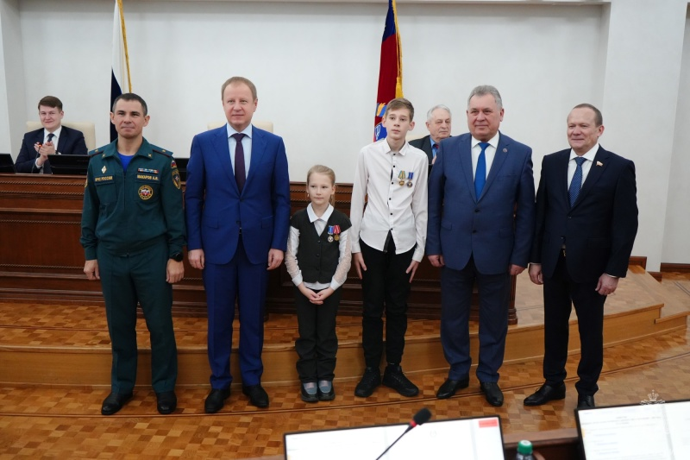](https://22.mchs.gov.ru/uploads/resize_cache/news/2023-11-30/nagrady-dlya-yunyh-geroev_17013251641077714656__2000x2000.jpg)

30.11.2023 в Алтайском краевом законодательном собрании состоялось награждение юных спасателей, наших земляков, совершивших героические поступки. Памятную медаль «За проявленное мужество» от Совета Федерации, ведомственные медали МЧС России «За спасение погибавших на водах» и «За спасение на пожаре» получили Андрей Духно и Марина Любухина.

С высокими наградами ребят поздравили Губернатор Алтайского края Виктор Томенко, сенатор Российской Федерации Виктор Зобнев, начальник Главного управления МЧС России по Алтайскому краю Александр Макаров. В адрес героев прозвучало немало тёплых слов, поздравлений с достойной оценкой их героических поступков на столь высоком уровне.

После церемонии награждения для ребят и их родных была организована экскурсионная программа. Они посетили выставку детского творчества, где посмотрели работы детей со всего края, посвящёнными профессиям пожарного и спасателя. На пожарно-технической выставке детей познакомили с экспозицией, посвященной настоящему и прошлому противопожарной службы. В комнате боевой и трудовой славы Главного управления МЧС России по Алтайскому краю юным гостям рассказали об истории чрезвычайного ведомства, его героях и их подвигах.

Андрей Духно из села Алтайское Алтайского района недавно закончил девятый класс, ему 16 лет. Минувшим летом юноша с другом купались в водоеме. В какой-то момент товарищ уплыл чуть вперед и неожиданно начал тонуть, звать на помощь. Андрей не растерялся: подплыл к подростку и начал толкать его к берегу. На берегу местные жители помогли вытащить пострадавшего, оказать ему первую помощь и вызвали «скорую».

Еще один пример героизма - третьеклассница Марина Любухина из Камня-на-Оби. Девочка спасла свою двухлетнюю сестру из пожара. 3 марта пожар произошёл в доме по улице Победы. Когда пожарные прибыли на место происшествия строение уже горело открытым огнём. Как выяснилось, когда в квартире произошло возгорание, восьмилетняя Марина схватила младшую сестренку и вместе с ней вылезла в окно. Другого пути к спасению у них уже не было.

Церемония награждения и чествования детей, проявивших мужество в экстремальных ситуациях, проходит ежегодно в рамках Всероссийского гражданско-патриотического проекта «Дети-герои».

ТО НДиПР №5, 79 ПСЧ, Отдел ГО и ЧС